Министерство образования Российской Федерации

Пензенский государственный университет

Кафедра «САПР»

Пенза 2021

**ОТЧЁТ**

по лабораторной работе №5  
по курсу «Информационное обеспечение систем автоматизированного проектирования»  
 на тему «Разработка SQL запросов»

Выполнила:  
студентка группы 20ВВ2.1

Мамелина Ю.В.

Приняли:

Глотова Т. В.  
Евсеева Ю. И.

Пенза 2022

**Цель работы:** изучение запросов языка SQL для СУБД MySQL с использованием PHPMyAdmin

**Ход работы:**

Выполнила запрос по шаблону для знакомства с функцией:

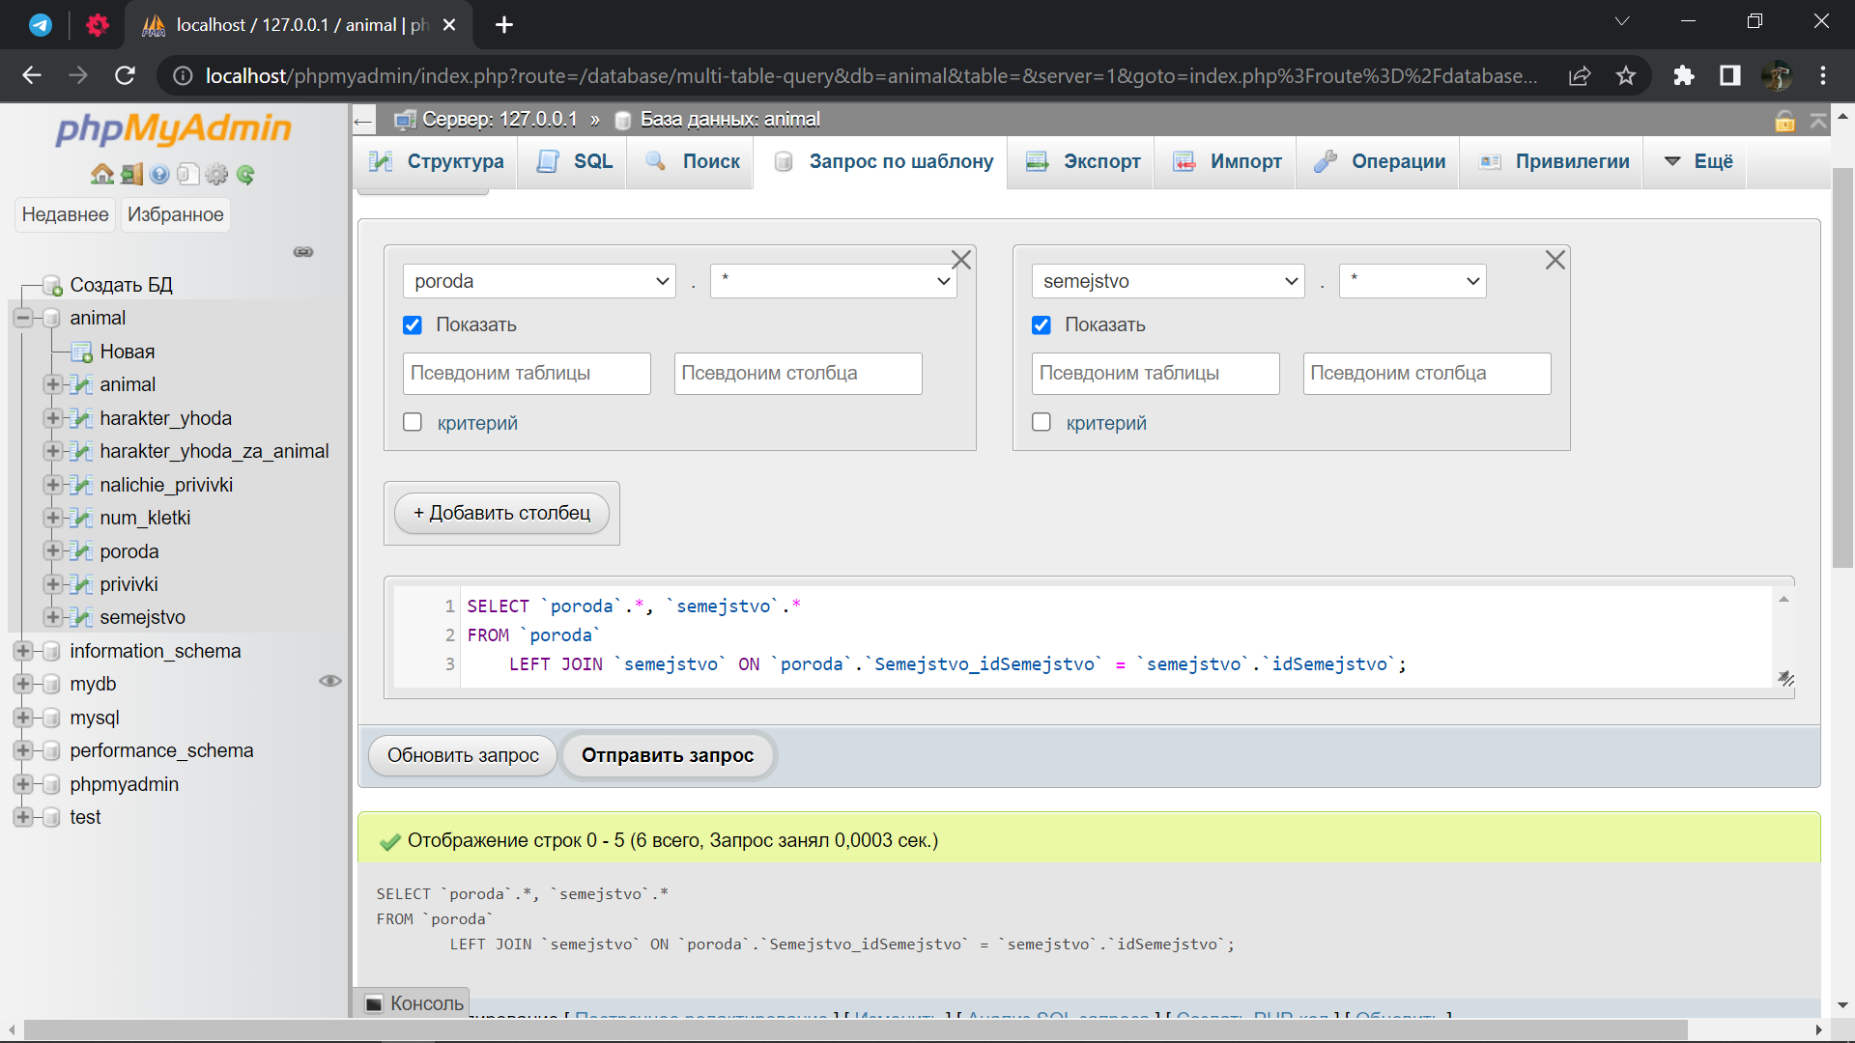

Запрос по шаблону

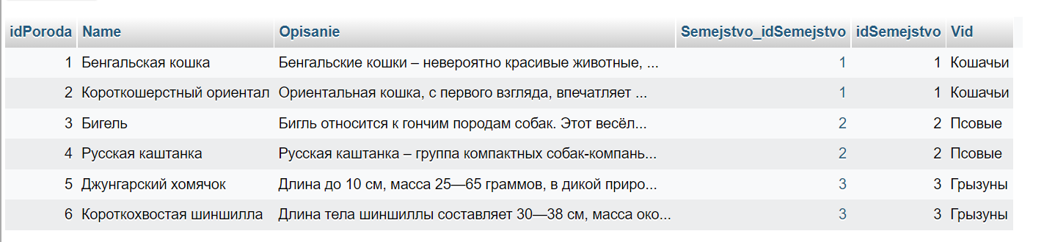

Результат работы запроса по шаблону

Самостоятельная разработка запроса в области одной таблицы:

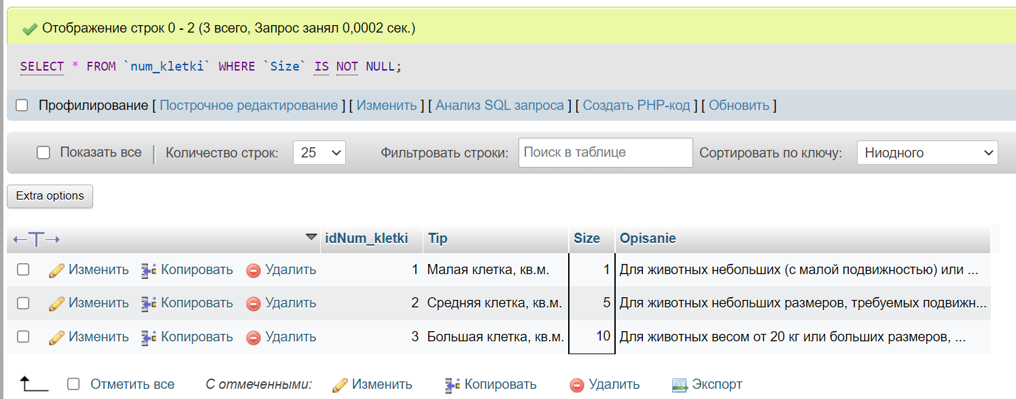

Результат выводит список клеток, если их размер не равен нулю

SQL запрос с возможностями агрегации данных:

[SELECT](http://localhost/phpmyadmin/url.php?url=https://dev.mysql.com/doc/refman/8.0/en/select.html) [COUNT](http://localhost/phpmyadmin/url.php?url=https://dev.mysql.com/doc/refman/8.0/en/aggregate-functions.html%23function_count)(`Semejstvo_idSemejstvo`) FROM poroda;

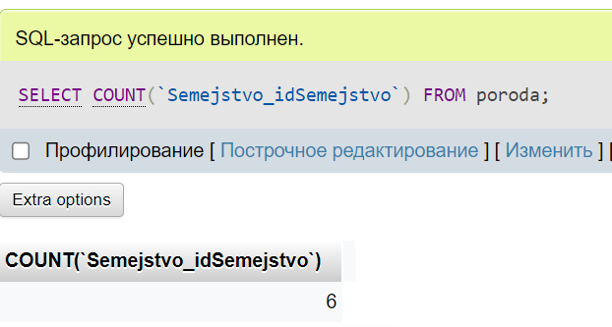

Результат работы запроса количество животных в таблице «порода»

SQL запрос, использующий соединение нескольких таблиц:

[SELECT](http://localhost/phpmyadmin/url.php?url=https://dev.mysql.com/doc/refman/8.0/en/select.html) animal.Pricina_postyp, semejstvo.Vid FROM animal, semejstvo, poroda WHERE semejstvo.idSemejstvo=poroda.Semejstvo_idSemejstvo [AND](http://localhost/phpmyadmin/url.php?url=https://dev.mysql.com/doc/refman/8.0/en/logical-operators.html%23operator_and) poroda.idPoroda=animal.Poroda_idPoroda [AND](http://localhost/phpmyadmin/url.php?url=https://dev.mysql.com/doc/refman/8.0/en/logical-operators.html%23operator_and) semejstvo.Vid='Псовые';

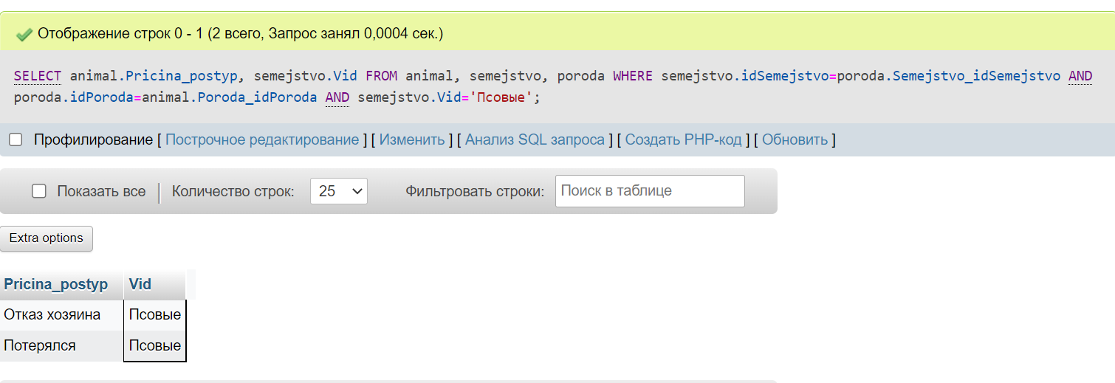

Результат работы запроса, который объединяет таблицы «animal» и «semejstvo», выводя данные о причине поступления псовых

SQL запрос, использующий вложенный подзапрос:

[SELECT](http://localhost/phpmyadmin/url.php?url=https://dev.mysql.com/doc/refman/8.0/en/select.html) poroda.Name, animal.Poroda_idPoroda, animal.Num_kletki_idNum_kletki , animal.Data_postup FROM animal, poroda WHERE poroda.idPoroda=animal.Poroda_idPoroda [AND](http://localhost/phpmyadmin/url.php?url=https://dev.mysql.com/doc/refman/8.0/en/logical-operators.html%23operator_and) animal.Num_kletki_idNum_kletki = ([SELECT](http://localhost/phpmyadmin/url.php?url=https://dev.mysql.com/doc/refman/8.0/en/select.html) num_kletki.idNum_kletki FROM num_kletki WHERE num_kletki.Size = 1);

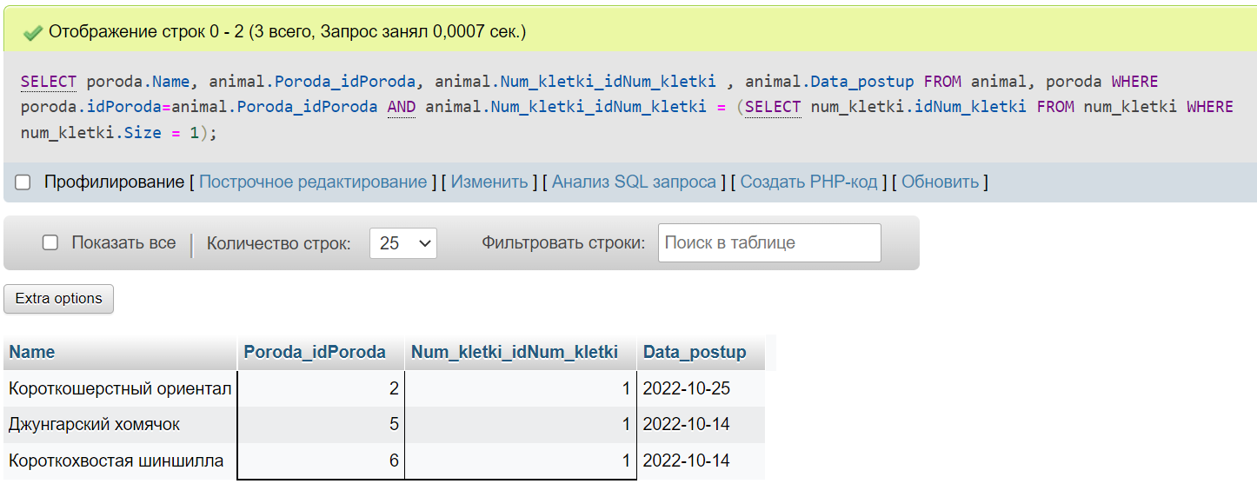Результат работы запроса показывает вывод информации о том, какие животные находятся в клетках маленького размера (id=1), когда животные поступили в приют и какой id их породы

**Вывод:**

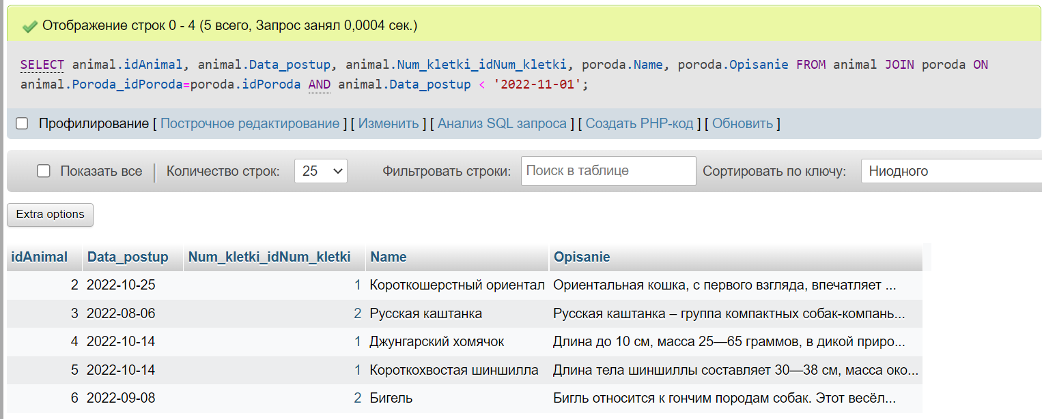

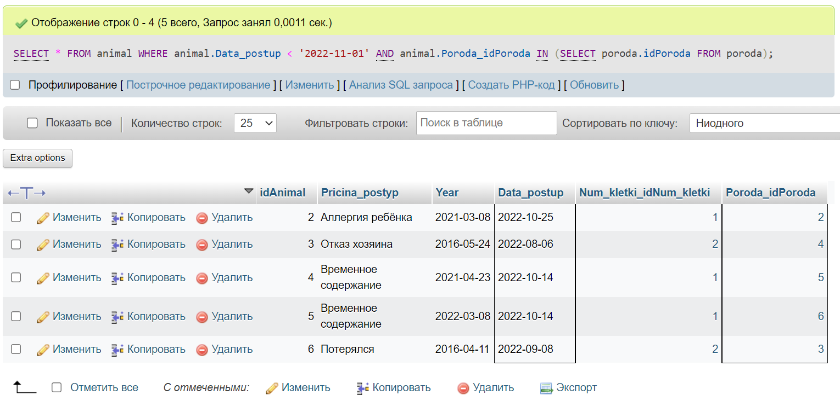

Completed zapros:

//yra!

SELECT animal.idAnimal, animal.Data_postup, animal.Num_kletki_idNum_kletki, poroda.Name, poroda.Opisanie FROM animal JOIN poroda ON animal.Poroda_idPoroda=poroda.idPoroda AND animal.Data_postup NOT BETWEEN '2022-11-01' AND '2022-12-14' AND poroda.idPoroda NOT IN (SELECT animal.Poroda_idPoroda FROM animal, poroda WHERE animal.Data_postup > '2022-11-05' AND animal.Poroda_idPoroda=poroda.idPoroda);

